Схема водного объекта с границами рыбоводного участка "Пруд N 2" на реке Овечка.
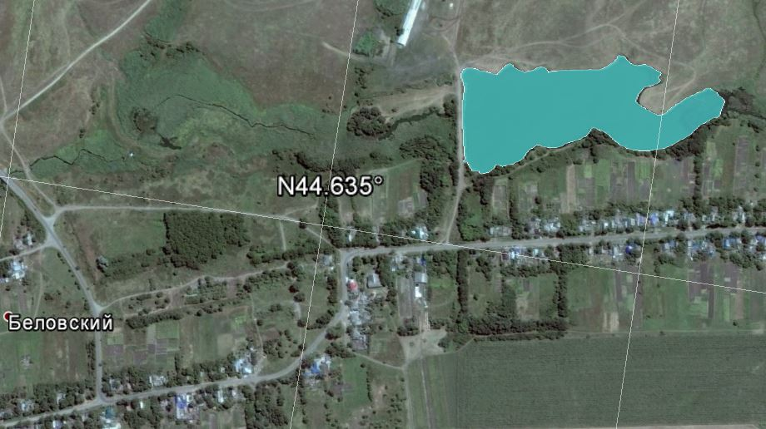

Схема водного объекта с границами рыбоводного участка "Пруд N 52 "Вербовка" на реке Русская
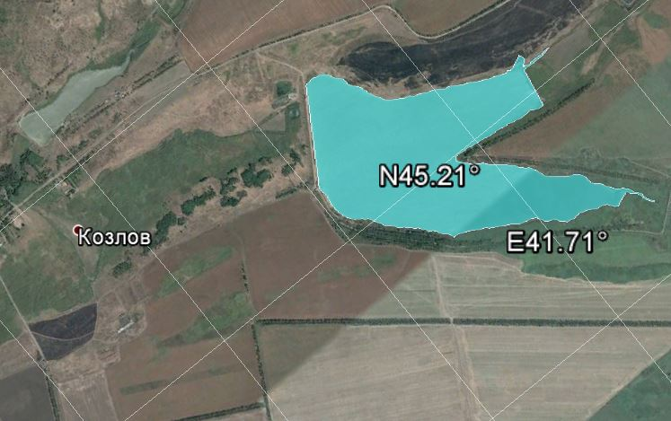

Схема водного объекта с границами рыбоводного участка "Пруд "Журавский" на реке Журавка
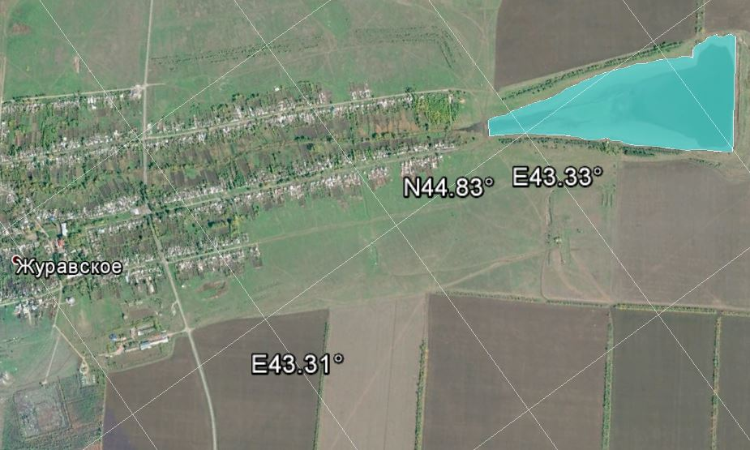

Схема водного объекта с границами рыбоводного участка "Пруд "Комаров" на реке - балка Терновка
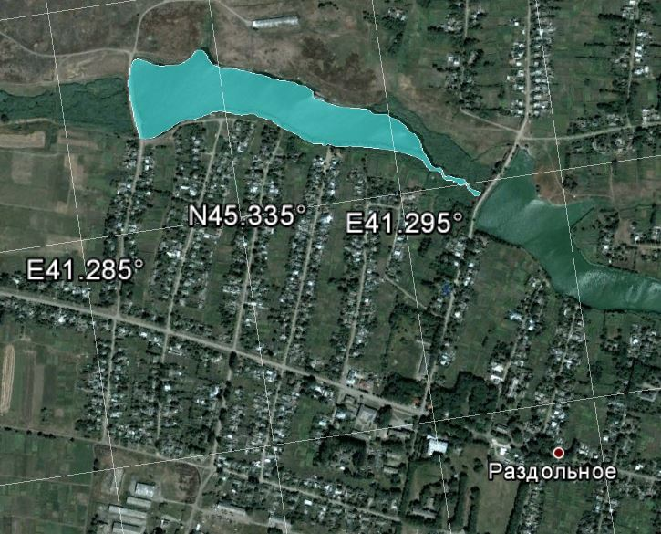

Схема водного объекта с границами рыбоводного участка "Пруд "Молчанов" на реке - балка Терновка
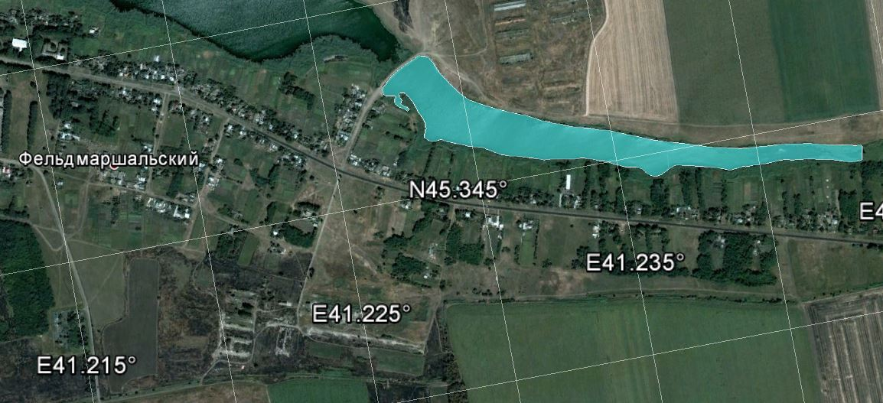

Схема водного объекта с границами рыбоводного участка "Пруд "Мельничный" на реке - балка Терновка
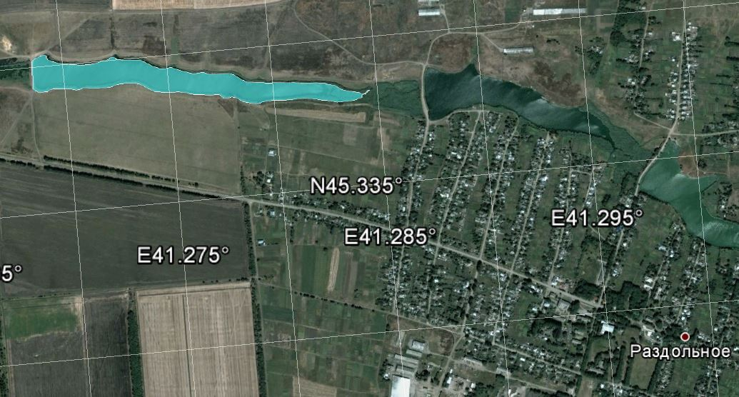

Схема водного объекта с границами рыбоводного участка "Пруд N 47" на реке - балка Твердова
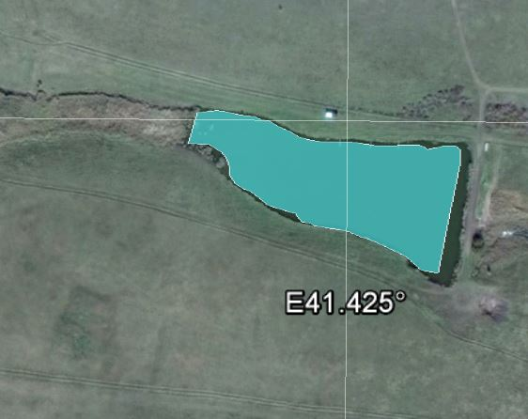

Схема водного объекта с границами рыбоводного участка "Пруд N 48" на реке - балка Твердова
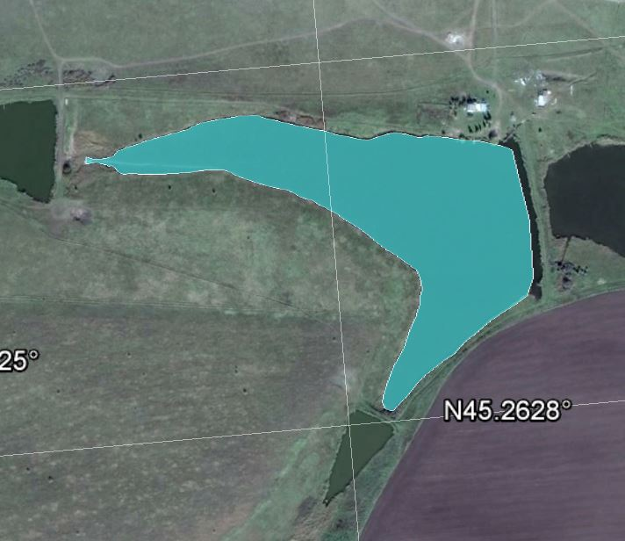

Схема водного объекта с границами рыбоводного участка "Пруд N 48-а" на реке - балка Твердова
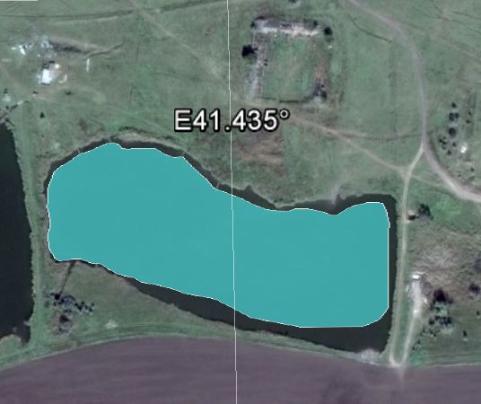

Схема водного объекта с границами рыбоводного участка "Пруд "Центральный" на реке - балка Терновка
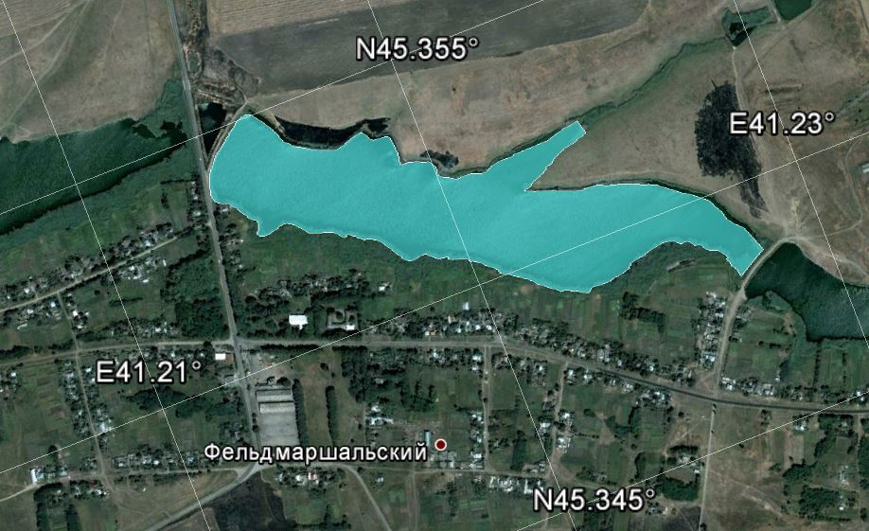

Схема водного объекта с границами рыбоводного участка Пруд N 134" на реке - балка Терновая
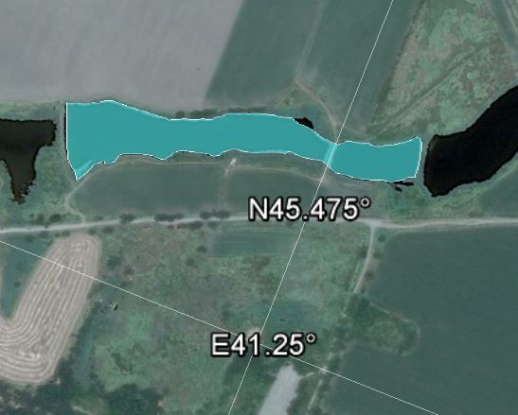

Схема водного объекта с границами рыбоводного участка "Пруд "Школьный" на реке Камышеваха
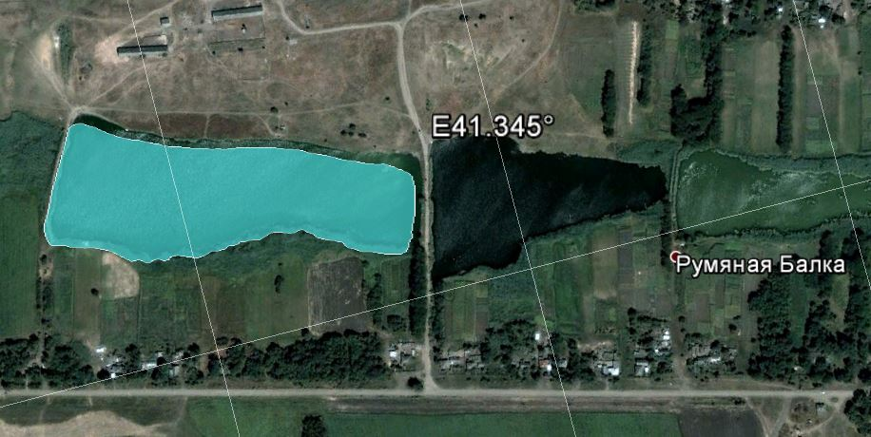

Схема водного объекта с границами рыбоводного участка "Пруд "Бартеньев" на реке Камышеваха
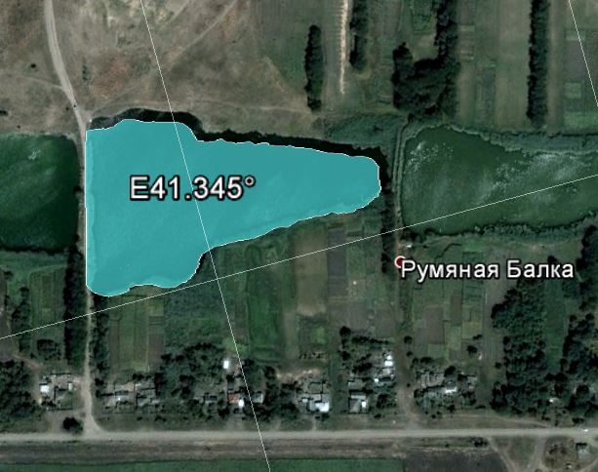

Схема водного объекта с границами рыбоводного участка "Пруд б/н" на реке Расшеватка
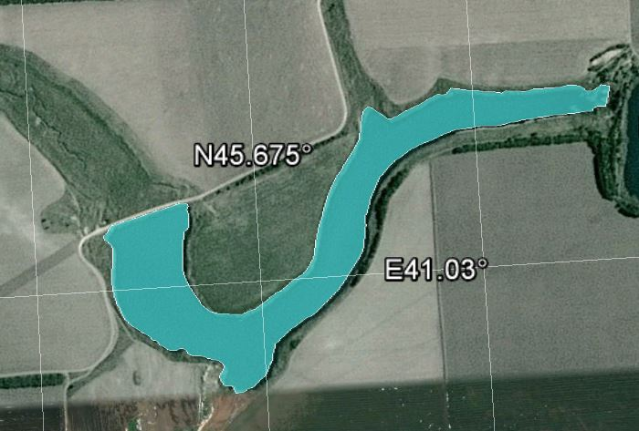

Схема водного объекта с границами рыбоводного участка "Пруд б/н" на реке Кевсала
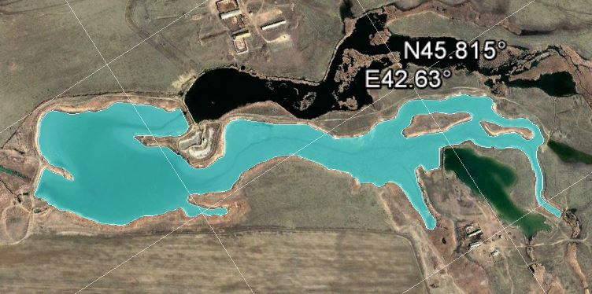

Схема водного объекта с границами рыбоводного участка "Пруд "Рассвет" на реке Журавка
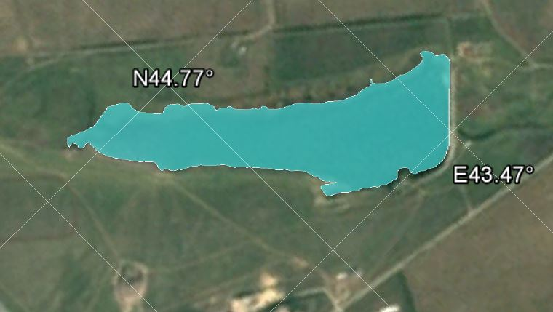

Схема водного объекта с границами рыбоводного участка "Пруд "Земляной" на реке - балка Чапцева
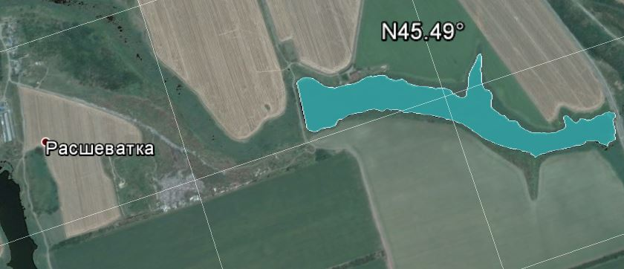

Схема водного объекта с границами рыбоводного участка "Пруд "Монашка" на реке - балка Терновка
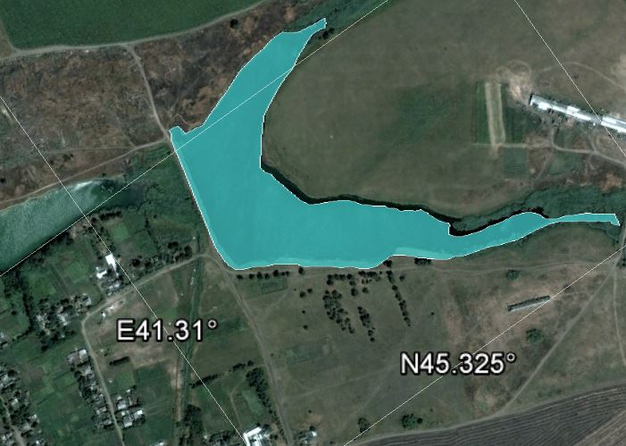

Схема водного объекта с границами рыбоводного участка "Пруд "Новый" на реке - балка Терновка
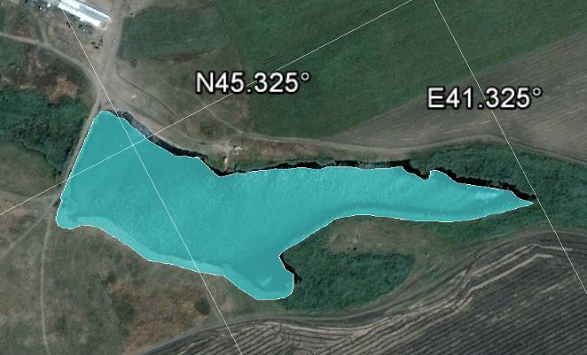

Схема водного объекта с границами рыбоводного участка "Пруд б/н" на реке Этока
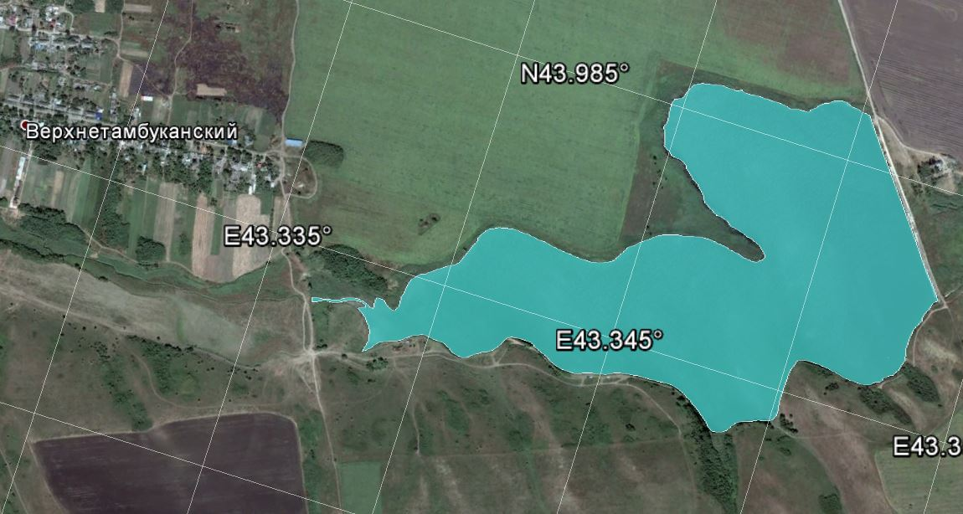

Схема водного объекта с границами рыбоводного участка "Пруд "Малый крестьянский" на реке Расшеватка
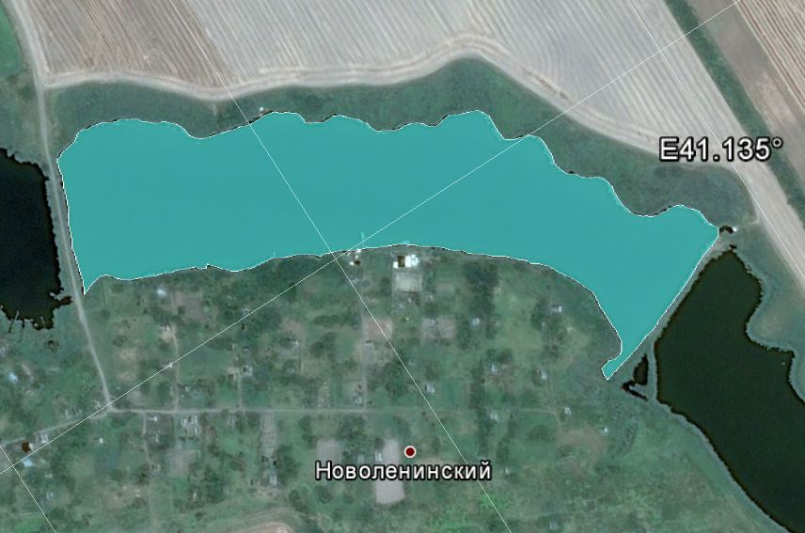

Схема водного объекта с границами рыбоводного участка "Пруд N 22" на реке Малый Гок
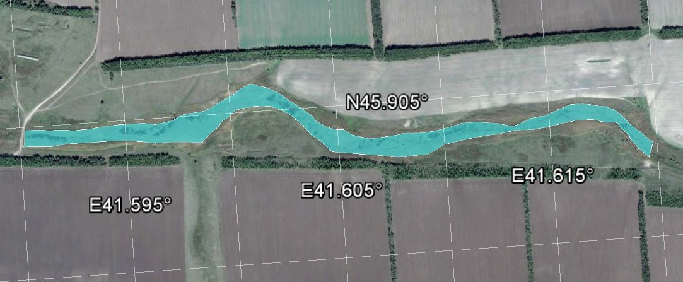

Схема водного объекта с границами рыбоводного участка "Пруд "Чугуевский" на реке Горькая Балка
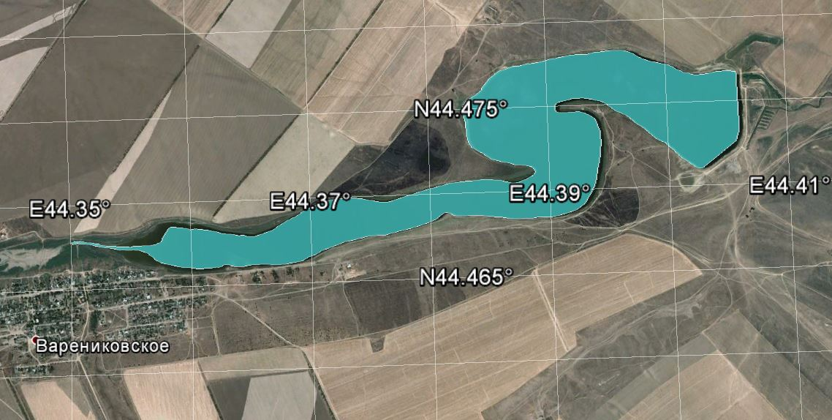

Схема водного объекта с границами рыбоводного участка "Пруд б/н" на реке Этока
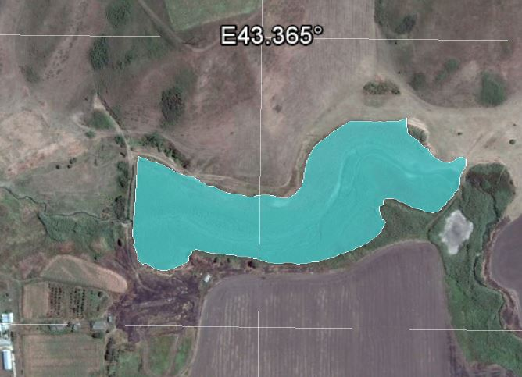

Схема водного объекта с границами рыбоводного участка "Пруд б/н" на реке Этока
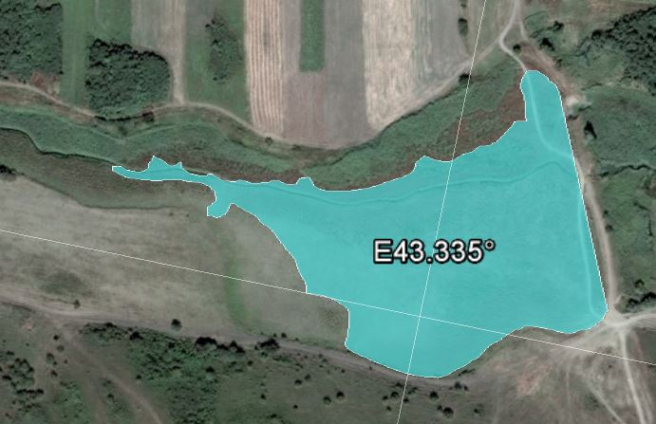

Схема водного объекта с границами рыбоводного участка "Пруд N 40 "Киевский" на реке Дунда
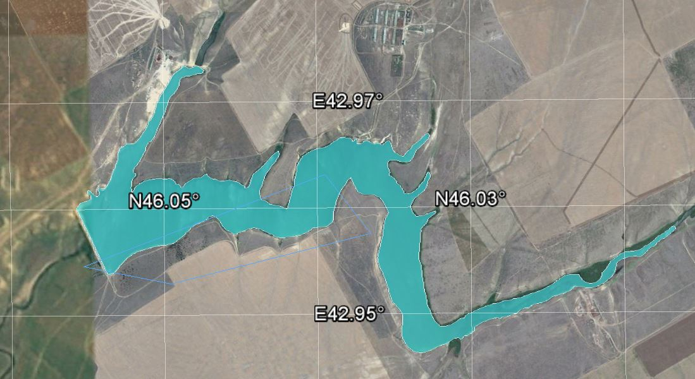

Схема водного объекта с границами рыбоводного участка "Пруд б/н" на реке - балка Тоненькая
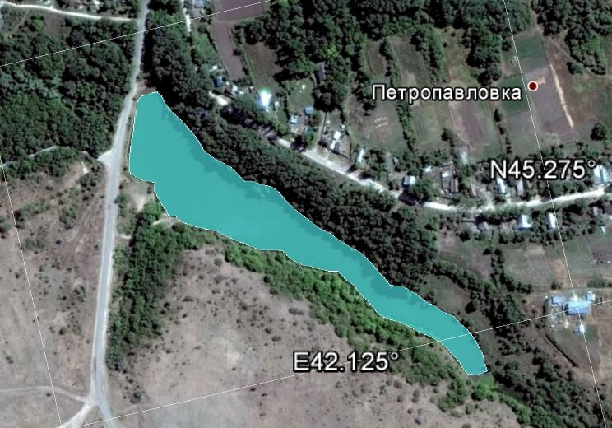

Схема водного объекта с границами рыбоводного участка "Пруд б/н" на реке - балка Тоненькая
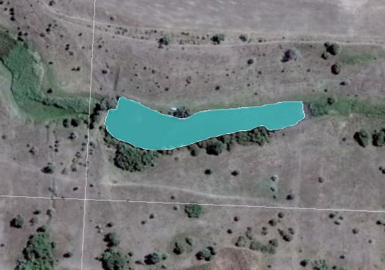

Схема водного объекта с границами рыбоводного участка "Пруд б/н" на реке - балка Тоненькая
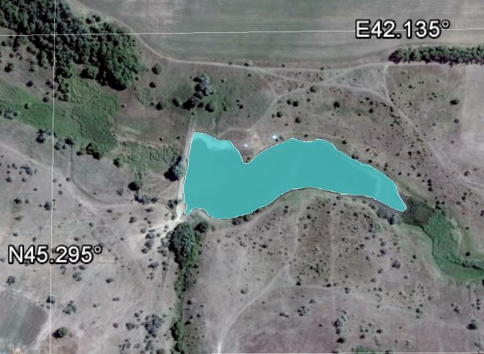

Схема водного объекта с границами рыбоводного участка "Пруд б/н" на реке Русская
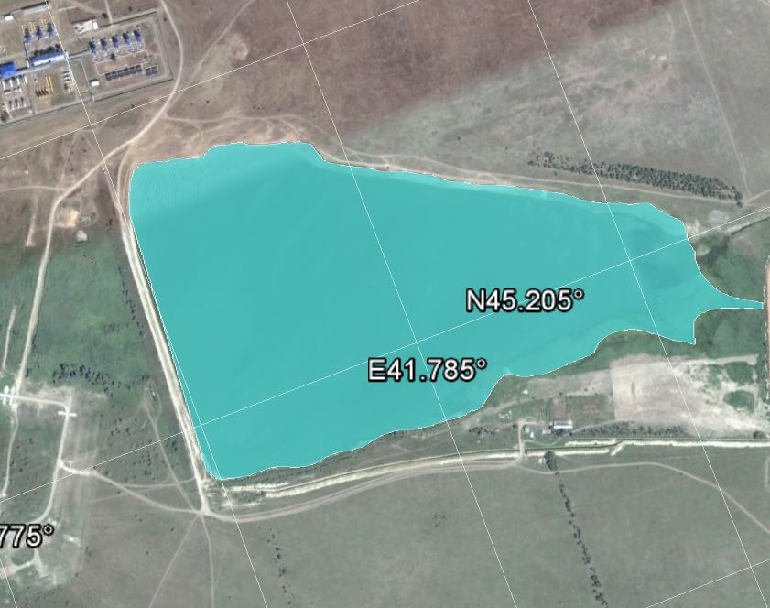

Схема водного объекта с границами рыбоводного участка "Пруд N 4" на реке Горькая Балка
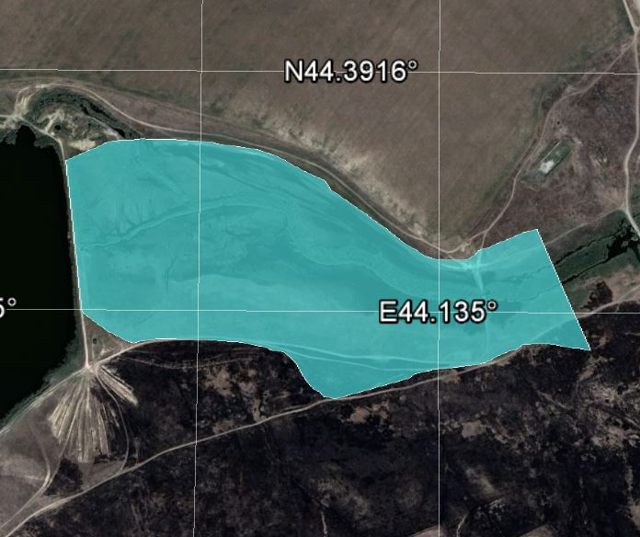

Схема водного объекта с границами рыбоводного участка "Пруд б/н" на реке Горькая Балка
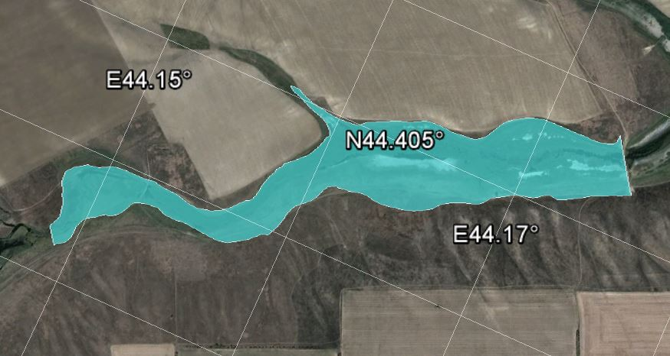

Схема водного объекта с границами рыбоводного участка "Пруд б/н" на реке Русская
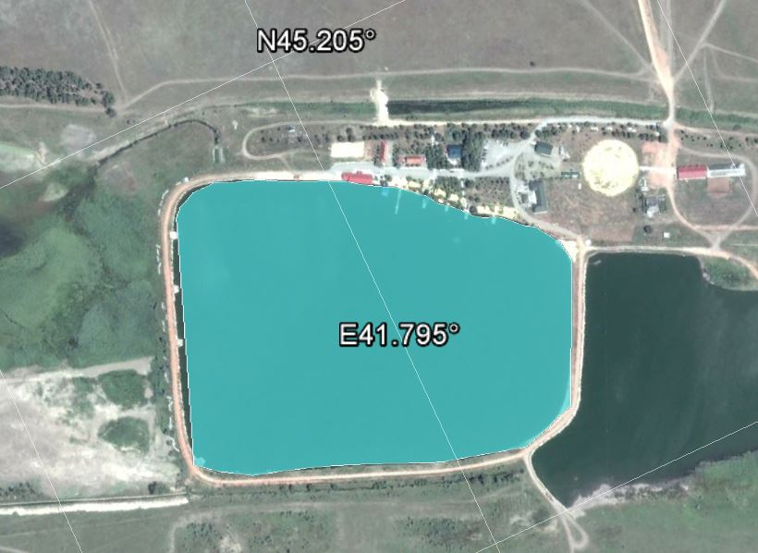

Схема водного объекта с границами рыбоводного участка "Пруд б/н" на реке Русская
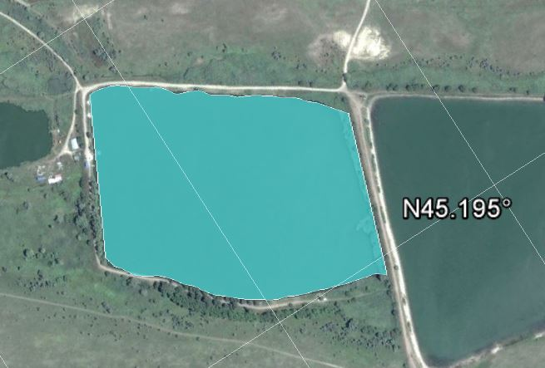

Схема водного объекта с границами рыбоводного участка "Пруд б/н" на реке Русская
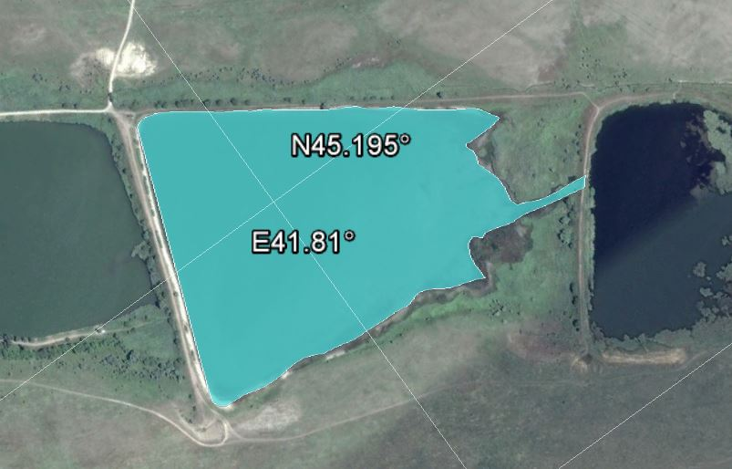

Схема водного объекта с границами рыбоводного участка "Пруд б/н" на реке Русская
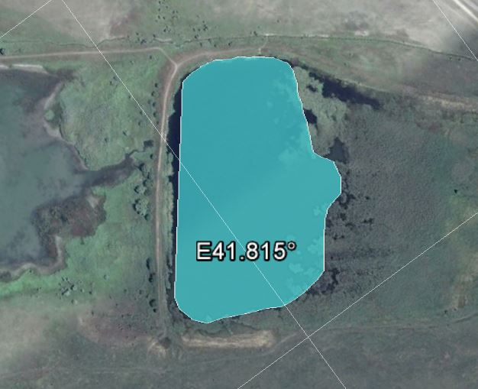

Схема водного объекта с границами рыбоводного участка "Пруд б/н" на реке Вербовка
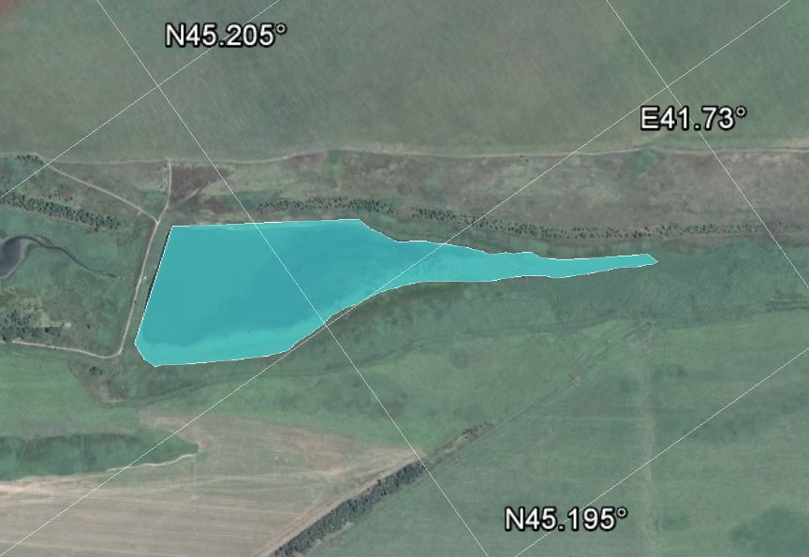

Схема водного объекта с границами рыбоводного участка "Пруд б/н" на реке Вербовка
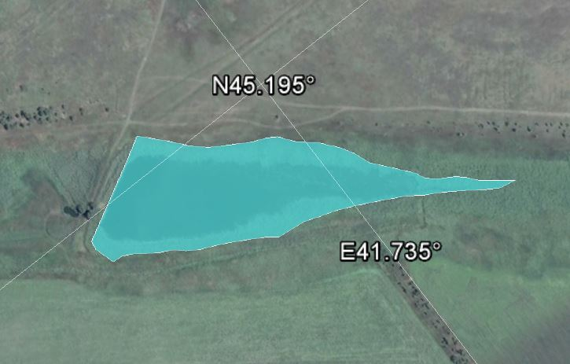

Схема водного объекта с границами рыбоводного участка "Пруд б/н" на реке Русская
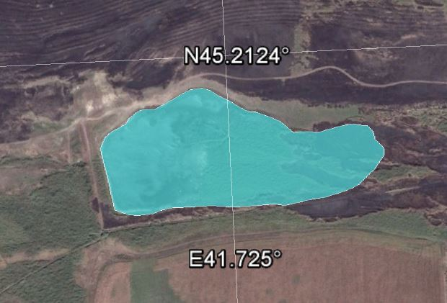

Схема водного объекта с границами рыбоводного участка Пруд б/н" на реке - балка без названия
